Thai em 20 tuần. Do điều kiện nên giờ em không thể giữ lại

Tuyền Nguyễn

12:17



Xin hỏi có biện pháp nào xử lý k ạ

Em siêu âm khi nào, em chụp rất kết quả gửi c xem rồi phân tích cho em nhé

Em sinh năm bao nhiêu, Em có gia đình và bé nào chưa

E có 2 bé rồi

Chị tv giúp em



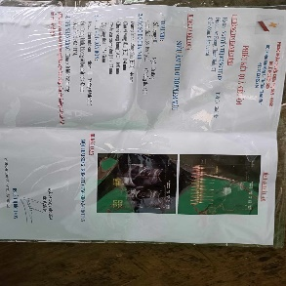

Vâng em, chỗ em siêu âm người ta không xử lý đúng không em

Em để lại số điện thoại chị gọi tư vấn em cho tiện nha



0349127289